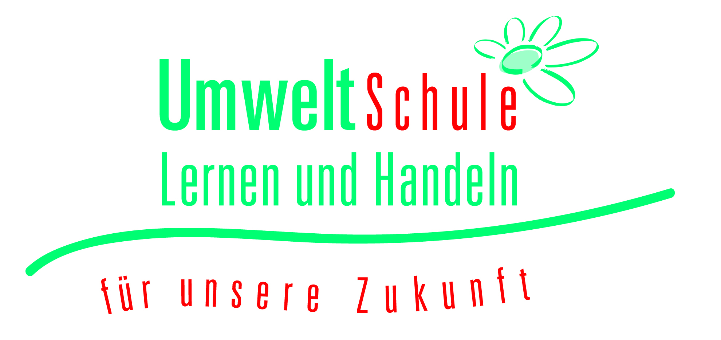

Umweltschule – Lernen und Handeln für unsere Zukunft Abschlussdokumentation 2020/2021

Schuldaten |  |  | Schulprofil
Name der Schule:  Anschrift,  Telefon, Fax,  E-Mail- und  Internetadresse  Schulform: Ganztagsbetreuung:  Schulträger:  Staatl. Schulamt:  Schulleitung:  Ansprechpartner und -partnerinnen  (Name, Vorname, Titel, Funktion)  Anzahl Klassen:  Anzahl Lehrkräfte:  Anzahl Schüler:  Regionales  Umweltzentrum: |  |  | Die Beschreibung dient dazu, den Hintergrund Ihrer Aktivitäten zu verdeutlichen. Sie können dabei auf Darstellungen Ihrer Schule oder frühere Dokumentationen zurückgreifen und diese ggf. ergänzen.  a) Allgemein und b )Ausgangssituation und Profil in Hinblick auf Umweltbildung und Bildung für eine nachhaltige Entwicklung:

A. Übersicht über die Aktivitäten (Handlungsbereich I) |  | Bewertung
Handlungsbereich Kurzinformation (Formulieren Sie bitte vorab eine Überschrift oder eine Kurzbeschreibung für den Handlungsbereich, die Stichworte zum Wesen und ggf. zu den Besonderheiten Ihrer Maßnahmen enthält.) |  | (wird von der Jury ausgefüllt)
Ist-Situation und Zielformulierung
am Anfang des Schuljahres
Wie war die Ausgangssituation zu Beginn des Schuljahres für diesen Handlungsbereich?
Welche langfristigen Ziele sollten erreicht werden? Welche konkreten Ziele wurden für das Schuljahr gesetzt?
Durchführung:
Welche Maßnahmen wurden dazu ergriffen?
Welche Aktivitäten wurden dazu im Laufe des Schuljahres entfaltet?

A. Übersicht über die Aktivitäten (Handlungsbereich II) |  | Bewertung
Handlungsbereich Kurzinformation (Formulieren Sie bitte vorab eine Überschrift oder eine Kurzbeschreibung für den Handlungsbereich, die Stichworte zum Wesen und ggf. zu den Besonderheiten Ihrer Maßnahmen enthält.) |  | (wird von den Umweltzentren ausgefüllt)
Ist-Situation und Zielformulierung
am Anfang des Schuljahres
Wie war die Ausgangssituation zu Beginn des Schuljahres für diesen Handlungsbereich?
Welche langfristigen Ziele sollten erreicht werden? Welche konkreten Ziele wurden für das Schuljahr gesetzt?
Durchführung:
Welche Maßnahmen wurden dazu ergriffen?
Welche Aktivitäten wurden dazu im Laufe des Schuljahres entfaltet?

B.1 Détailbereich | Lehren und Lernen – Unterricht und Projekte | Bewertung
Verankerung im Unterricht
Wie war der Unterricht in die Aktivitäten einbezogen? Wie werden Umweltprojekte im Unterricht genutzt und im Schulcurriculum verankert?
Übergreifende Projekte
Welche Fächer waren beteiligt? Gab es fächerübergreifende oder jahrgangsübergreifende Unterrichtseinheiten oder Projekte?
Methoden und Materialien
Wurden besondere Methoden erprobt oder Lehr- und Lernmaterialien erstellt?
Lernorte
Gibt es besondere Lernorte an der Schule (Energieanlagen Öko-Raum, Lernwerkstatt, Grünes Klassenzimmer) Wie werden außerschulische Lernorte einbezogen?
Bewertung (Wie gehen Umweltprojekte in die Bewertung der Schüler und Lehrkräfte ein? Gibt es bes. Anerkennungen?
Lehrerfortbildung
Wie haben sich die Lehrkräfte auf das Vorhaben vorbereitet? Gab es Fortbildungen in diesem Bereich?

B.2 Détailbereich | Arbeitsplatz und Lebensraum Schule/ Schulkultur
Integration in den Schulalltag Wurde ein Konzept entwickelt, Vereinbarungen oder Regeln getroffen, um die Maßnahme in den Schulalltag zu integrieren?
Veränderungen im Schulgelände/-gebäude Welche Veränderungen wurden im Schulgebäude oder auf dem Schulgelände vorgenommen, um in diesem Handlungsbereich weiter aktiv zu bleiben?
(Naturnahes Schulgelände, Lernwerkstatt, Aufstellung von Abfallbehältern, Schulcafeteria)
Verbindung zu anderen Aktivitäten der Schule
Allgemeine pädagogische und sonstige schulische Maßnahmen mit positiver Wirkung auf die Umweltsituation der Schule: Schulordnung, ökologische Gestaltung von Schulfeiern, Klassenfahrten, gesundes Frühstück, Schulpartnerschaften, Einkauf von Materialien, Beschaffungen)
Strukturen im Schulalltag
Wurden besondere Strukturen geschaffen, um das Vorhaben nachhaltig im Schulalltag zu verankern?
z.B. Klassendienste? Arbeitsgruppen u. ä.

B.3 Détailbereich | Schulmanagement
Schulprogramm
(Verankerung der Maßnahmen im Schulprogramm)
Beteiligung der Schulgemeinde (Schulleitung, Lehrkräfte, Schülerinnen und Schüler, Eltern, Reinigungskräfte
Hausmeister u .a.)
Welche Personen, Gruppen, Klassen, Kurse waren aktiv beteiligt?
Wie wurden die Vorhaben schulintern bekannt gemacht?
Entscheidungsprozesse innerhalb der Schule
Koordination und Steuerung der Nachhaltigkeitsaktivitäten
Kooperation
Zusammenarbeit mit außerschulischen Partnern u. Experten, Austausch mit anderen Schulen, Verbindung zu Netzwerken und Programmen
Finanzierung
Dokumentation und Öffentlichkeitsarbeit
Werden die Umsetzungsprozesse und die Ergebnisse dokumentiert und veröffentlicht? In welcher Form?

C.1 Bezüge zu | den Teilkompetenzen der Gestaltungskompetenz

Folgende Teilkompetenzen der Gestaltungskompetenz wurden durch die Projekte besonders gefördert: |  | Projekt 1 | Projekt 2
Teilkompetenz | Geeignete Methoden
Weltoffen und neue Perspektiven integrierend Wissen aufbauen | Situiertes Lernen, Rollenspiele, Informationsbeschaffung und –auswertung, Interviews, außerschulische Lernorte
Vorausschauend denken und handeln | Ideenwettbewerbe, kreatives Schreiben, Zukunftswerkstätten, Planspiele
Interdisziplinär Erkenntnisse gewinnen und handeln | Fächerübergreifende Projekte, Stationenlernen, Werkstattarbeit
Gemeinsam mit anderen planen und handeln können | Selbstorganisiertes Lernen, Forschungsaktivitäten, Schülerfirmen, andere Partizipationsformen
An Entscheidungsprozessen partizipieren können | Partizipation in Schulentwicklungsprozesse, selbstorganisiertes Lernen
Sich selbst und andere motivieren können, aktiv zu werden | Ausstellungen, Wettbewerbe, Gestaltung des Schullebens, Umweltschutzaktivitäten (Pflanzungen, Nisthilfen etc.) generationsübergreifende Hilfsprojekte
Die eigenen Leitbilder und die anderer reflektieren können | Philosophieren, Analysieren, szenisches Spiel, handlungsorientierte Tätigkeiten
Selbstständig planen und handeln können | Projekte in Realsituationen, Exkursionen, Forschungsaktivitäten, selbstorganisiertes Lernen, Schülerfirmen
Empathie und Solidarität für Benachteiligte zeigen können | Partnerschaften, Fair-Trade-Projekte, Brief- oder e-mail-Austausche, Eine-Welt-Frühstücke, Patenschaften, gemeinwohlorientiertes Lernen

C.2 Bezüge zu Bezüge zu den Globalen Nachhaltigkeitszielen (SDGs)

Die Projekte haben einen Beitrag geleistet zur Umsetzung folgende Nachhaltigkeitsziele:

SDG | 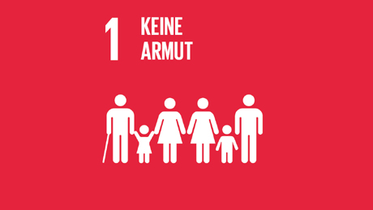 | 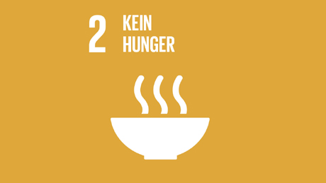 | 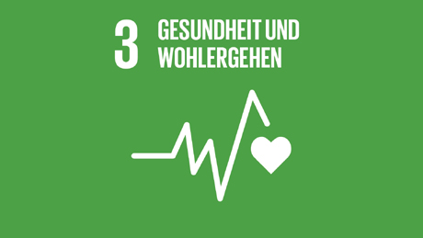 | 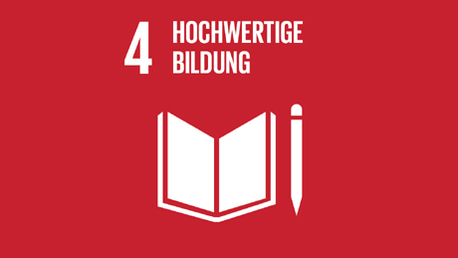 | 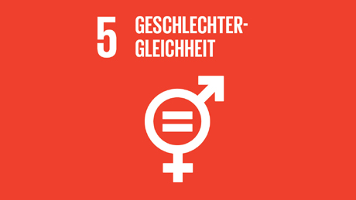 | 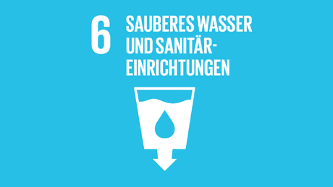 | 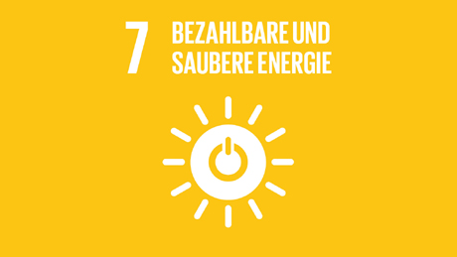 | 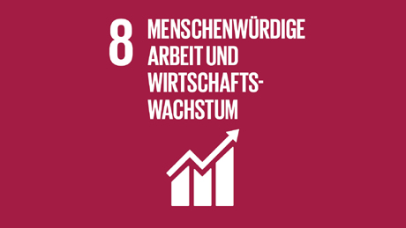 | 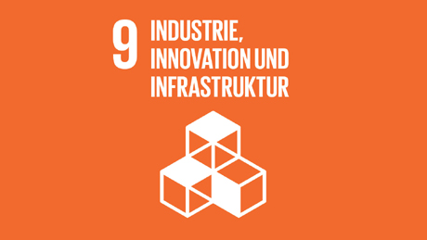
Beschreibung | Armut in allen ihren Formen und überall beenden. | Den Hunger beenden, Ernährungs-sicherheit und eine bessere Ernährung erreichen und eine nachhaltige Landwirtschaft fördern. | Ein gesundes Leben für alle Menschen jeden Alters gewährleisten und ihr Wohlergehen fördern. | Inklusive, gleichberechtigte und hochwertige Bildung gewährleisten und Möglichkeiten lebenlangen Lernens für alle fördern. | Geschlechter-gleichstellung erreichen und alle Frauen und Mädchen zur Selbstbestimmung befähigen. | Verfügbarkeit und nachhaltige Bewirtschaftung von Wasser und Sanitärversorgung für alle gewährleisten. | Zugang zu bezahlbarer, verlässlicher, nachhaltiger und moderner Energie für alle sichern. | Dauerhaftes, breitenwirksames und nachhaltiges Wirtschafts-wachstum, produktive Vollbeschäftigung und menschen-würdige Arbeit für alle fördern. | Eine widerstandsfähige Infrastruktur aufbauen, breitenwirksame und nachhaltige Industrialisierung fördern und Innovationen unterstützen.
Projekt 1 |  |  |  | x
Projekt 2 |  |  |  | x
SDG | 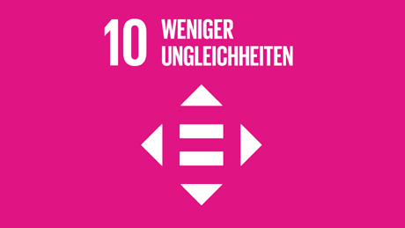 | 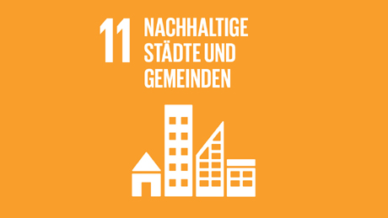 | 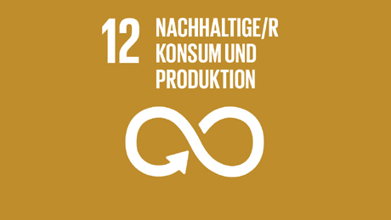 | 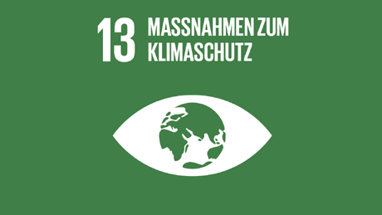 | 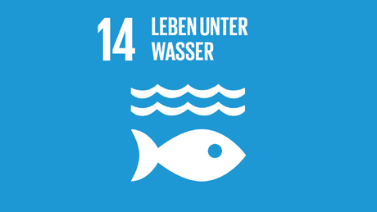 | 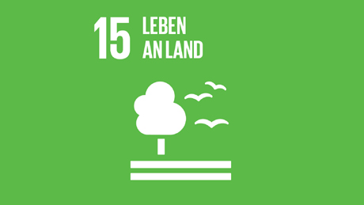 | 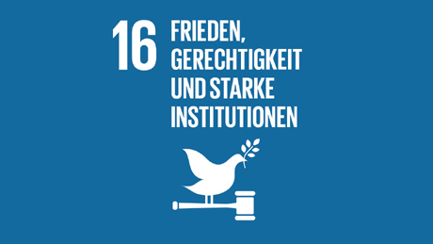 | 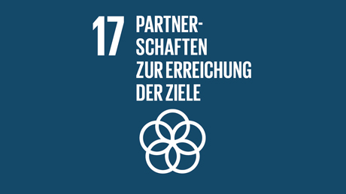
Beschreibung | Ungleichheit in und zwischen Ländern verringern. | Städte und Siedlungen inklusiv, sicher, widerstandsfähig und nachhaltig gestalten. | Nachhaltige Konsum- und Produktions-muster sicherstellen. | Umgehend Maßnahmen zur Bekämpfung des Klimawandels und seiner Auswirkungen ergreifen. | Ozeane, Meere und Meeres-ressourcen im Sinne nachhaltiger Entwicklung erhalten und nachhaltig nutzen. | Landökosysteme schützen, wiederherstellen und ihre nachhaltige Nutzung fördern, Wälder nachhaltig bewirtschaften, Wüstenbildung bekämpfen, Boden-degradation beenden und umkehren und dem Verlust der biologischen Vielfalt ein Ende setzen. | Friedliche und inklusive Gesellschaften für eine nachhaltige Entwicklung fördern, allen Menschen Zugang zur Justiz ermöglichen und leistungs-fähige, rechenschafts-pflichtige und inklusive Institutionen auf allen Ebenen aufbauen. | Umsetzungsmittel stärken und die Globale Partnerschaft für nachhaltige Entwicklung mit neuem Leben erfüllen.
Projekt 1
Projekt 2

D. Bilanz und Auswertung
Welche besonderen Herausforderungen gab es?
Welche Schwierigkeiten gab es?
Welche positiven Erfahrungen gab es?
Was konnte in Hinblick auf die konkreten Ziele erreicht werden?
Was konnte in Hinblick auf eine nachhaltige Entwicklung in diesem Bereich erreicht werden?
Welche Ziele, Vorhaben erben sich daraus für die weitere Planung?

